**.3 Scrum – utviklingsmetodikk**

*Skal under punkt i hoveddokumentet - prosess og metoder – sist*

1. **Scrum**

Scrum kan defineres som et rammeverk som er en smidig systemutviklingsprosess rettet mot det å kunne levere de viktigste tingene først. Utviklingsmetodikken er utviklet av Jeff Sutherland i Easel Corporation i 1993, som ble brukt som grunnlag for å utforme et team i Harvard Business Review-artikkelen. [http://www.digi.no/783507/naa-bor-du-bli-scrum-master#.UOAjKSiHgwk.twitter](http://www.digi.no/783507/naa-bor-du-bli-scrum-master" \l ".UOAjKSiHgwk.twitter)

Prosessen SCRUM er basert etter sprinter. I forbindelsen med prosjektet starter hver sprint med et kundemøte der det blitt satt opp en fremtidsplan for kommende sprint. På forhånd lagde vi sprint-backlog (prioriterte oppgaver), og sammen med vår kunde blir oppgavene vurdert. Hensikten med å benytte Scrum var å ha en smidig prosess der gruppen fokusere å utføre høye forretningsverdier på kortest tid.

Daily Scrum møte skal ble avholdt hver dag i løpet av morgendagen. Formålet med et slik møte er at prosjektmedlemmene skal få status over prosjektet, samt oppfølgning, kontroll og perspektiv av utviklingsprosessen. Med tanke på utvikling av prosjektet er disse nevnte faktorene med på forenkle etter gruppens og kundens presisjoner. Hver av gruppemedlemmene delte sine erfaringer og oppdatere de andre medlemmene på progresjon og problemfasene. Som beskrevet i gruppekontrakten er alle medlemmene pliktet til å møte opp. I daily Scrum ble følgende spørsmål tatt opp:

* Hva gjorde du i går?
* Hva skal du gjøre nå?
* Er det eventuelt noe so hindrer deg i å komme videre?

Ofte vil teamet finne hindringer med å utløse én eller flere oppgaver. Da er det vesentlig at Scrum Master tar for oss denne oppgaven og forsøker å finne en løsning på å løse hindringer. På slutten av én sprint hadde gruppen ha et såkalt Sprint Review med kunden. Det ble fremvist resultatet av sprinten og tatt opp på hva som kunne forbedres. Etter møtet hadde gruppen et møte hvor det ble oppsummert av sprinten, tok opp aktuelle saker og tre viktige erfaring fra sprinten. Dette kalles for Sprint Retrospect.

I løpet av prosjektperioden brukte vi JIRA, et prosjekthåndteringssystem. Fordelen med JIRA er at man kan opprette en backlogg, med tasks og subtasks, antall registeret timer og grafer som er basert etter x antall timer og tasker.

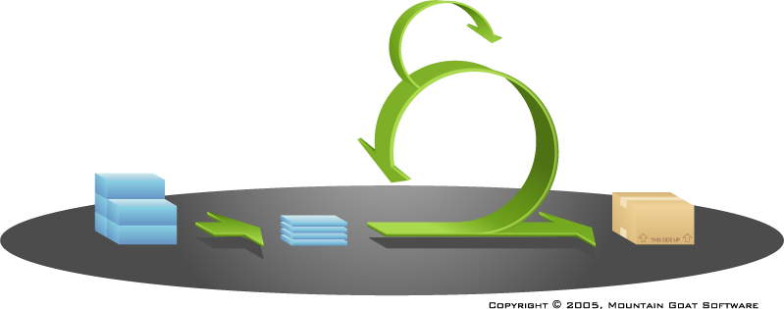

Figur – scrum prosess (finne kilde)

* 1. **Roller i et Scrum-prosjekt**

Under ser vi hvilke roller som innholder i en Scrum-prosess. Vi har én eksterne veileder fra Aftenposten og én intern veileder fra NITH som vi har i tillegg til rollene i Scrum.

* Product owner
* Scrum Master
* Team

Product owner er personen som definerer produktets verdi, ansvarlig for ROI, prioriterer produktet etter markedsverdi i form av kvalifikasjoner og bestemmer …. Få med alle disse funksjonene under i denne setning.

* Definerer funksjonaliteten til produktet
* Bestemmer lanseringsdato og innhold
* Er ansvarlig for ROI
* Prioriterer ut fra markedsverdi / nytteverdi
* Justerer prioritering av funksjonalitet ved hver iterasjon
* Aksepterer eller avviser resultatet

Eirik Wallem Fossan (stillingens hans) er i vårt tilfelle vår kunde. Han vil presisere resultatet etter ønske, presisjonsnivå og lignende.

Scrum Master er personen som vil ha ansvar for teamet. Personen vil også oppfølge om teamet følger ulike prosesser og arbeidsmetoder ut i fra Scrum, samtidig vil ha ansvaret for å løse eventuelle problemmer som hindrer gruppemedlemmene. Joanne Rasathurai utgjorde rollen for å være Scrum master i teamet.

Teamet bestod av prosjektdeltakere som arbeidet med utviklingen. Vårt team består er sammensatt av deltaker som skal kunne jobbe med alle oppgaver i backloggen, såkalt kryssfunksjonalitet.

**INNVOLVERTE PARTER I PROSJEKTET. RAMS OPP NAVN,sted OG DERES STILLING**

Asle

Eirik

Atle

Gruppemedlemmene

SKRIVE LITT MER – SE SHAREPOINT DOKUMENTET.

* 1. Prosesskontroll

*Teorien baseres på empirisk prosesskontroll og anmoder at man jobber i tverrfaglige, selvstyrte team. Må beskrives!!!!*

1. **Sprintfaser**

Som tidligere nevnt er Scrum basert på såkalt, ”sprint”. Gjennom prosjektet vårt har vi valgt å inndele i seks sprinter. Vi har oppsummert kort hva som er blitt gjort under de ulike sprintene , som er nevnt under. Vi brukte tre uker i vårt scrum-scenario (?? Må endres). Sprintene ble delt inn i følgene kategorier:

BILDE AV SPRINTEN VÅR!

* 1. **Sprint 0 - oppstart og prosjektbeskrivelse fasen**

Første sprinten startet med PJ (Prosject software engineering), hvor gruppen bearbeidet

med å planlegge, utarbeide første utkastet av prosjektbeskrivelsen og begrensing av scope. I tillegg til det ble det planlagt et rammeverk for prosjektet med kunden. Kartlegging av prosjektet og opplæring av nye teknologier var viktige oppgave vi også måtte ta hensyn til å være forberedt til utviklingsfasen.

* 1. **Sprint 1 til 4 – interaktiv utarbeidings- og utviklingsfasen**

Utvikle tidslinje

* 1. **Sprint 5 – godkjennings- og gjennomføringsfasen**

Revidering av dokumentet osv.

<http://www.digi.no/783507/naa-bor-du-bli-scrum-master#.UOAjKSiHgwk.twitter>

<http://scrummaster.no>